На правах рукописи

Фахртдинов Рашид Рашидович

ИССЛЕДОВАНИЕ СТРУКТУРНОГО СОВЕРШЕНСТВА, ПЬЕЗОЭЛЕКТРИЧЕСКИХ И АКУСТИЧЕСКИХ СВОЙСТВ КРИСТАЛЛА Ca₃TaGa₃Si₂O₁₄

Специальность 05.27.01 – твердотельная электроника,
радиоэлектронные компоненты, микро- и наноэлектроника,
приборы на квантовых эффектах

Автореферат диссертации на соискание ученой степени
кандидата физико-математических наук

Черноголовка – 2014
Работа выполнена в Федеральном государственном бюджетном учреждении науки Институте проблем технологии микроэлектроники и особочистых материалов Российской академии наук (ИПТМ РАН).

Научный руководитель: д-р физ.-мат. наук
Рощупкин Дмитрий Валентинович

Официальные оппоненты: Бушуев Владимир Алексеевич,
д-р физ.-мат. наук, профессор,
Федеральное государственное образовательное учреждение высшего профессионального образования "Московский государственный университет имени М.В.Ломоносова",
профессор кафедры физики твердого тела.
Чуев Михаил Александрович, д-р физ.-мат. наук, профессор, Физико-технологический институт Российской академии наук, главный научный сотрудник

Ведущая организация: Федеральное государственное бюджетное учреждение науки Институт физики твердого тела Российской академии наук.

Защита состоится «___»_______2014 года в 11 часов на заседании диссертационного совета Д 002.081.01 при Федеральном государственном бюджетном учреждении науки Институте проблем технологии микроэлектроники и особочистых материалов Российской академии наук по адресу: 142432, Московская область, г. Черноголовка, ул. Академика Осипьяна, д. 6, ИПТМ РАН.

С диссертацией можно ознакомиться в библиотеке ИПТМ РАН.

Автореферат разослан «___»_________________2014 года

Ученый секретарь
диссертационного совета Д 002.081.01,
кандидат химических наук Л.А. Панченко

ОБЩАЯ ХАРАКТЕРИСТИКА РАБОТЫ

Актуальность работы. Всесторонние исследования физических явлений, связанных с возбуждением и распространением высокочастотных акустических волн и их взаимодействием с электрическими полями и электронами в твердом теле, а также достигнутые успехи в использовании поверхностных акустических волн для обработки информационных сигналов привели к тому, что, начиная с 60-х годов, важной и развивающейся областью науки и техники стала акустоэлектроника. Исторически сложилось, что разработка теории множества акустоэлектрических эффектов зачастую опережала открытие новых материалов, которые могли бы с успехом соперничать с кварцем, поэтому в настоящее время развитие акустоэлектроники в основном определяется поиском и синтезом новых пьезоэлектрических монокристаллов. Оптимальный выбор материала для устройств на поверхностных акустических волнах (ПАВ) определяется всеми или несколькими из ниже перечисленных свойств: слабое затухание акустических волн, большой коэффициент электромеханической связи К_{эм}, особые кристаллографические срезы с нулевым температурным коэффициентом частоты (ТКЧ) акустических колебаний, малые скорости распространения поверхностных акустических волн, термостабильность пьезоэлектрических, упругих и диэлектрических параметров.
В последние несколько лет привлекательной темой исследований становится разработка датчиков для работы при высоких температурах и в агрессивных средах. Эти датчики находит применение, в частности, в сфере контроля работы газотурбинных двигателей и современных систем генерации энергии с целью повышения их производительности и улучшения эффективности. Мониторинг с использованием высокотемпературных датчиков применяют обычно для измерения давления, ускорения, химического состава, силы и вибраций, причем на высоких частотах (в диапазоне несколько МГц – десятки ГГц) зачастую нет аналогов датчикам, основанным на использовании ПАВ. Основой пьезодатчиков являются высокотемпературные пьезоэлектрические материалы, и сейчас очень привлекательными для этой цели стали соединения со структурой кристалла галло-германата кальция Ca₃Ga₂Ge₄O₁₄ (ГГК). К настоящему времени в семействе кристаллов с данной структурой известно более 140 соединений. В частности, кристалл лантан-галлиевого силиката (La₃Ga₅SiO₁₄, лангасит) и два его изоморфа – лангатат La₃Ga_{5.5}Ta_{0.5}O₁₄, и ланганит La₃Ga_{5.5}Nb_{0.5}O₁₄ долгое время считались передовыми монокристаллами для применения в акустоэлектронных устройствах из-за рекордных пьезоэлектрических и акустических свойств и в настоящее время широко используются в высокотемпературных приложениях. Однако эти три кристалла имеют неупорядоченную кристаллическую структуру, также им свойственна неоднородность материала и отсутствие повторяемости его свойств от образца к образцу, следствием чего являются снижение акустической добротности и коэффициента электромеханической связи.
Сравнительно недавно появилась новая группа кристаллов с упорядоченной структурой типа ГГК, в которую входят галлосиликат стронция-ниобия (Sr₃NbGa₃Si₂O₁₄, СНГС), галлосиликат кальция-ниобия (Ca₃NbGa₃Si₂O₁₄, КНГС), галлосиликат кальция-тантала (Ca₃TaGa₃Si₂O_{14,} КТГС) и галлосиликат стронция-тантала (Sr₃TaGa₃Si₂O_{14,} СТГС), по предварительным исследованиям обладающие улучшенными по сравнению с лангаситом характеристиками. Результаты исследований показали наличие термостабильных ориентаций у Y- срезов кристаллов галлосиликатов кальция-тантала Ca₃TaGa₃Si₂O₁₄ и кальция-ниобия Ca₃NbGa₃Si₂O₁₄ в направлении примерно 40–45° от оси X. Электрическое сопротивление кристалла Ca₃TaGa₃Si₂O₁₄ выше и по сравнению с неупорядоченными кристаллами семейства лангасита, и по сравнению с новым кристаллом Ca₃NbGa₃Si₂O₁₄. Кристаллы галлосиликата кальция-тантала демонстрируют низкую температурную зависимость диэлектрических и электромеханических свойств при температурах вплоть до 800°C. Добротность резонаторов на объемных акустических волнах (ОАВ) на основе Ca₃TaGa₃Si₂O₁₄, работающих в режиме сдвига по толщине, выше, чем для неупорядоченных соединений, как при комнатной температуре, так и при высоких температурах. Это является хорошей основой для ожидаемого применения кристаллов кальций-танталового галлосиликата в высокотемпературных сенсорах на ПАВ и ОАВ. Изучение и анализ физических процессов и закономерностей распространения ПАВ в кристаллах Ca₃TaGa₃Si₂O₁₄ является основой для создания акустоэлектронных приборов и акустических сенсорных устройств на данных кристаллах. Для создания конкретных акустоэлектронных устройств необходимо измерить пьезоэлектрические модули, скорости распространения и углы сноса потока акустической энергии ПАВ.
Таким образом, сформулированные выше проблемы обуславливают актуальность темы диссертационной работы, направленной на исследование структурного совершенства, акустических и пьезоэлектрических свойств галлосиликата тантала-кальция Ca₃TaGa₃Si₂O₁₄.

Цель диссертационной работы состоит в исследовании структурного совершенства, акустических и пьезоэлектрических свойств кристалла галлосиликата тантала-кальция Ca₃TaGa₃Si₂O₁₄, выращенного методом Чохральского.
Для достижения поставленной цели необходимо решить следующие задачи:
1. Определить параметры элементарной ячейки монокристалла галлосиликата кальция-тантала, выращенного методом Чохральского.
2. Используя методы рентгеновской дифрактометрии и топографии, исследовать степень совершенства структуры выращенного монокристалла Ca₃TaGa₃Si₂O₁₄ и выявить присущие ему основные дефекты.
3. Измерить независимые пьезоэлектрические модули d₁₁ и d₁₄ монокристалла Ca₃TaGa₃Si₂O₁₄ методом высокоразрешающей рентгеновской дифрактометрии.
4. Экспериментально исследовать процесс дифракции рентгеновского излучения в геометрии Брэгга на поверхности X- и Y- срезов монокристалла Ca₃TaGa₃Si₂O₁₄ при различных значениях амплитуды и длины поверхностной акустической волны.
5. Определить значения скоростей поверхностных акустических волн и углов сноса потока акустической энергии в X- и Y- срезах монокристалла Ca₃TaGa₃Si₂O₁₄.

Научная новизна работы
1. Установлено, что основными дефектами структуры кристалла галлосиликата кальция-тантала Ca₃TaGa₃Si₂O₁₄, выращенного методом Чохральского, являются полосы роста. Показано, что они не влияют на процесс распространения поверхностных акустических волн.
2. Впервые методом высокоразрешающей рентгеновской дифрактометрии в трех-кристальной схеме в условиях обратного пьезоэлектрического эффекта проведены измерения независимых пьезоэлектрических модулей $d_{\text{11}}=−3\text{.}\text{33}(\text{11})⋅{\text{10}}^{−\text{12}}$ Кл/Н и $d_{\text{14}}=\text{15}\text{.}\text{84}(\text{13})⋅{\text{10}}^{−\text{12}}$ Кл/Н монокристалла Ca₃TaGa₃Si₂O₁₄. Обнаружено несоответствие величины пьезоэлектрических модулей d₁₁ и d₁₄ кристалла галлосиликата тантала-кальция, полученных методом резонанс-антирезонанс и методом, предложенным в данной работе.
3. В акустических X- и Y-срезах монокристалла Ca₃TaGa₃Si₂O₁₄ методом рентгеновской дифрактометрии на основе анализа дифракционных спектров впервые измерены скорости распространения поверхностных акустических волн $V_{Y}=\text{2772}(4)$м/с, $V_{X}=\text{2800}(4)$ м/с.
4. Впервые методами рентгеновской дифрактометрии измерены углы сноса потока акустической энергии (PFA) в X– и Y– срезах монокристалла Ca₃TaGa₃Si₂O₁₄: PFA_{X} = 0º, PFA_{Y} = 0º.

Практическая ценность работы
1. Полученные экспериментальные результаты исследований свойств монокристалла Ca₃TaGa₃Si₂O₁₄ (значения пьезоэлектрических модулей d₁₁ и d₁₄, значения скоростей распространения ПАВ и углов сноса потока акустической энергии в X- и Y-срезах) могут быть использованы для разработки и создания на основе монокристаллов Ca₃TaGa₃Si₂O₁₄ акустоэлектронных приборов на ПАВ и ОАВ, таких как высокотемпературные датчики температуры, давления, датчики веса, акустооптические модуляторы для лабораторных и синхротронных источников рентгеновского излучения.
2. Метод трехкристальной рентгеновской дифрактометрии, предложенный нами для измерения независимых пьезоэлектрических модулей в пьезоэлектрических кристаллах, может существенно повысить точность и воспроизводимость результатов данных измерений.

Научные положения, выносимые на защиту
1. Определены параметры элементарной ячейки и структурное совершенство кристалла Ca₃TaGa₃Si₂O₁₄.
2. Экспериментально получены значения пьезоэлектрических модулей кристалла Ca₃TaGa₃Si₂O₁₄ методом высокоразрешающей трехкристальной рентгеновской дифрактометрии в условиях обратного пьезоэлектрического эффекта.
3. Экспериментально определены скорости ПАВ и углы сноса потока акустической энергии в кристалле Ca₃TaGa₃Si₂O₁₄ при помощи дифракции рентгеновского излучения на акустически промодулированном кристалле.

Апробация работы. Материалы, вошедшие в диссертационную работу докладывались на следующих конференциях, семинарах, совещаниях:
1. XV Международный Симпозиум “Нанофизика и наноэлектроника”, Нижний Новгород, 2011.
2. V международный семинар “Современные методы анализа дифракционных данных (топография, дифрактометрия, электронная микроскопия)”, Великий Новгород, 2011.
3. XVI Международный Симпозиум “Нанофизика и наноэлектроника”, Нижний Новгород, 2012.
4. Конференция “Рентгеновская оптика – 2012”, Черноголовка, 2012.
5. IEEE International Ultrasonics Symposium Proceedings, Dresden, Germany, 2012.
6. ISAF ECARD PFM, Aveiro, Portugal, 2012.

Публикации. Основные результаты диссертационной работы опубликованы в 6 статьях из рекомендуемого перечня ВАК, а также в 11 тезисах докладов конференций. Список публикаций приведен в конце автореферата.

Личный вклад автора.
1. Автор участвовал в проведении рентгеноструктурных измерений кристалла Ca₃TaGa₃Si₂O₁₄ методом порошковой дифрактометрии. Автором были определены параметры элементарной ячейки кристалла КТГС.
2. Автор подготовил и провел исследования структурного совершенства кристалла Ca₃TaGa₃Si₂O₁₄ методом рентгеновской топографии.
3. Автор участвовал в подготовке и проведении экспериментов по рентгенофлуоресцентному анализу и последующей обработке полученных результатов.
4. Автор непосредственно участвовал в подготовке и проведении экспериментов по дифракции рентгеновского излучения на образцах КТГС, промодулированных ПАВ на дифрактометре Bruker D8 Discover. Участие автора в проведении экспериментов было решающим. Автором были обработаны экспериментальные результаты и получены значения скоростей распространения поверхностных акустических волн в X- и Y-срезах, а также значения углов сноса потока акустической энергии в X- и Y-срезах монокристалла.
Образцы акустоэлектронных устройств на ПАВ были изготовлены в ИПТМ РАН методом электронно-лучевой литографии канд. физ.-мат. наук Е.В. Емелиным.
Рентгеновские исследования проводились в ИПТМ РАН, а также на источнике синхротронного излучения BESSY II (Helmholtz Zentrum, Берлин). Исследования проводились совместно с д-ром физ.-мат. наук Рощупкиным Д.В. и канд. физ.-мат. наук Иржаком Д.В.

Структура и объем диссертации. Работа состоит из введения, четырех глав, заключения, списка работ по материалам диссертации и списка цитируемой литературы (65 наименований). Работа изложена на 122 страницах, включая список литературы, содержит 59 рисунков, 11 таблиц.

ОСНОВНОЕ СОДЕРЖАНИЕ РАБОТЫ

Во введении обоснована актуальность темы исследования, необходимость поиска новых материалов для акустоэлектроники, определяются цели, задачи и объект исследования, научная новизна и практическая значимость работы, формулируются положения, выносимые на защиту.
В первой главе представлен обзор литературы, посвященной исследованию свойств существующих термостабильных пьезоэлектрических монокристаллов, применяемых в акустоэлектронных устройствах на поверхностных акустических волнах.
В раздел 1.1 представлен анализ свойств традиционных пьезоэлектрических материалов. Отмечены преимущества и недостатки использования данных материалов в технике на ПАВ в высокотемпературных применениях.
Раздел 1.2 посвящен обзору кристаллов семейства галло-германата кальция Ca₃Ga₂Ge₄O₁₄ (ГГК). Представлены критерии для систематизации кристаллов семейства ГГК по их химическому составу. Дано описание кристаллической симметрии данного семейства и расположения атомов в элементарной ячейке кристалла. Анализ распределения катионов показывает, что большинство кристаллов имеет неупорядоченную структуру, т.к. содержат, по крайней мере, 2 различных катиона в одной атомной позиции. Далее приведен анализ пьезоэлектрических и акустических свойств наиболее значимых для техники на ПАВ кристаллов семейства лангасита, имеющих структуру ГГК. Большое внимание уделено лангаситу (La₃Ga₅SiO₁₄), как нашедшему наибольшее применение в акустоэлектронике среди кристаллов данного семейства. Несмотря на его неоспоримые преимущества перед традиционными материалами, затухание высокочастотных ПАВ в лангасите заметно выше, чем, например, в ниобате лития, что ограничивает его применение в высокочастотных приложениях. Представлен анализ исследований свойств более упорядоченных материалов типа ланганита La₃Ga_{5.5}Nb_{0.5}O₁₄ и лангатата La₃Ga_{5.5}Ta_{0.5}O₁₄. В главе также представлен обзор работ по исследованию свойств сравнительно недавно появившегося нового подсемейства кристаллов в составе Sr₃NbGa₃Si₂O₁₄ (СНГС), Ca₃NbGa₃Si₂O₁₄ (КНГС), Ca₃TaGa₃Si₂O₁₄ (КТГС) и Sr₃TaGa₃Si₂O₁₄ (СТГС), обладающих, как ожидается, улучшенными по сравнению с лангаситом, ланганитом и лангататом характеристиками. Согласно последним исследованиям кристаллы КНГС, КТГС, СНГС, СТГС обладают следующими преимуществами: высокая акустическая добротность и высокие значения К_{эм}; более низкая (примерно на 50 %) стоимость устройств из-за пониженного содержания галлия; хорошие температурные характеристики (имеют тот же класс симметрии, что и кварц – 32); высокая механическая прочность, облегчающая процесс изготовления устройств; меньшее термическое расширение, чем у лангасита, ланганита, лангатата; эффективное использование (примерно 90%) необработанного материала при плавлении (выращивании) кристаллов; отсутствие эффектов двойникования.
Во второй главе описаны условия выращивания кристаллов КТГС с высоким совершенством структуры, а также представлены результаты исследования совершенства кристаллической структуры с помощью высокоразрешающей дифрактометрии, топографии и рентгенофлуоресцентного анализа.
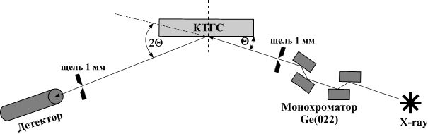
В первом разделе (2.1) дано описание оксидов и требований, предъявляемых к ним для получения структурно совершенных кристаллов; отмечены особенности приготовления шихты из этих оксидов; представлены параметры процесса синтеза монокристаллов КГТС, а также описаны их физические свойства. В результате проведенных исследований по отработке режимов выращивания монокристалла КТГС была разработана соответствующая методика, включающая в себя как процедуры, связанные с приготовлением исходной шихты, так и непосредственно процесс выращивания монокристалла КТГС.
Рис. 1. Схема высокоразрешающей рентгеновской дифрактометрии для измерения кривой отражения и определения шероховатости и толщины нарушенного слоя.
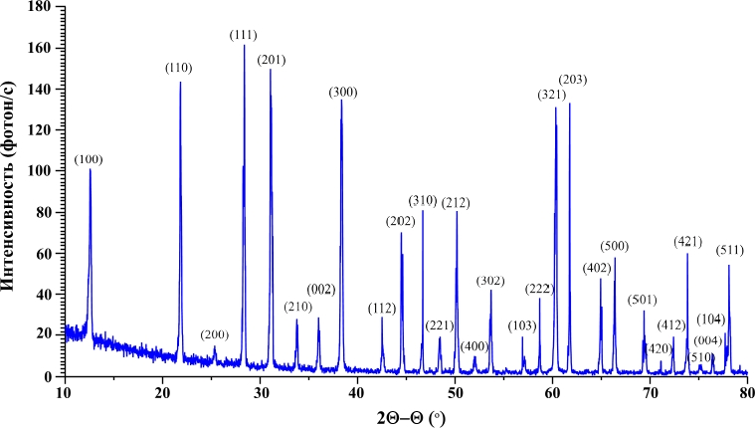
В разделе 2.2 рассмотрены методики и оборудование для проведения экспериментов по порошковой дифрактометрии, а также представлены результаты определения параметров элементарной ячейки выращенных кристаллов КТГС. На рис. 1 представлена оптическая схема высокоразрешающей порошковой дифрактометрии в режиме$2Θ−Θ$, которая использовалась для определения межплоскостных расстояний. По разрешенным на спектре (рис.2) отражениям были определены межплоскостные расстояния на основе измерения положения брэгговских пиков на дифракционном спектре и закона Брэгга $2d_{(\text{hkl})}⋅\text{sin}Θ_{B}=n⋅λ$, где $d_{(\text{hkl})}$ – межплоскостное расстояние, $Θ_{B}$ – угол Брэгга для соответствующих отражающих плоскостей кристалла (hkl), $λ$ – длина волны рентгеновского излучения. Исходя из пространственной группы симметрии 32 и тригональной кристаллической системы кристалла КТГС, были определены следующие значения параметров элементарной кристаллической ячейки $a=b=2d_{(\text{110})}=8\text{.}\text{143}(5)$Å, $c=2⋅d_{(\text{002})}=4\text{.}\text{980}(4)$ Å.
Рис. 2. Дифракционный спектр кристалла КТГС.
В разделе 2.3 представлены результаты экспериментов по определению рентгенооптических характеристик кристалла КТГС.
Известно, что шероховатость поверхности и наличие толстого нарушенного слоя у монокристаллов оказывают негативное воздействие на процесс распространения поверхностных акустических волн за счет процесса рассеяния акустического сигнала. С целью оценки данных влияний на результаты акустических исследований была определена величина шероховатости поверхности и толщина нарушенного слоя, сформированного в процессе полировки кристалла КТГС. Для этих задач был использован метод рентгеновской рефлектометрии, который основан на измерении кривой отражения при скользящих углах падения.
Исследования были выполнены в схеме двухкристального рентгеновского дифрактометра (рис. 1, размер щелей в данном случае составлял 100 мкм) на установке Bruker D8 DISCOVER с вращающимся медным анодом (излучение линии${\text{CuK}}_{α1}$, $λ=1\text{.}\text{5406}$ Å).
Рентгеновское излучение монохроматизировалось с помощью двух монохроматоров Ge(022) с двукратным отражением, расположенных в схеме дю Монда-Харта-Бартельса. После монохроматора рентгеновское излучение коллимировалось входной щелью с размером 100 мкм и под скользящим углом $Θ$ (вблизи 0º) падало на исследуемый объект, который представлял собой отполированную пластину кристалла КТГС толщиной 1 мм. Для регистрации отраженного рентгеновского излучения был использован стандартный сцинтилляционный детектор NaI с входной щелью 100 мкм, который располагался в угловом положении $2Θ$. Для измерения кривой отражения от поверхности кристалла КТГС была использована схема оптических измерений $2Θ−Θ$ в угловом диапазоне $2Θ=0÷3°$. Данная оптическая схема дифракции позволяет получить кривую отражения, по которой можно определить распределение плотности кристалла по глубине на основе измерения величины критического угла (уменьшение коэффициента отражения рентгеновского излучения в 2 раза) и шероховатость поверхности кристалла по величине коэффициента отражения при относительно больших углах падения рентгеновского излучения $2Θ≈2÷3°$.
В результате экспериментов выяснилось, что кристаллическая пластина КТГС состоит непосредственно из монокристалла КТГС плотностью $ρ=4\text{.}\text{62}$ г/см³ и двух нарушенных слоев, сформированных в процессе полировки пластины: I-ый нижний нарушенный слой имеет толщину 2.67 нм и плотность $ρ=4\text{.}\text{39}$ г/см³, а II-ой верхний нарушенный слой имеет толщину 1.64 нм и плотностью $ρ=3\text{.}\text{78}$ г/см³. Шероховатость поверхности (верхнего нарушенного слоя) пластины составляет 0.41 нм. Суммарная толщина нарушенного слоя составила 4.31 нм. Следует отметить, что данная величина является аппроксимацией случая, когда плотность нарушенного слоя является величиной постоянной, что в общем случае не так.
Также в ходе исследования методом рентгеновской рефлектометрии определялось значение коэффициента линейного поглощения рентгеновского излучения. Нулевой коэффициент Фурье-разложения рентгеновской поляризуемости ($χ_{0}$) является одной из определяющих рентгенооптических констант. Данная величина включает в себя значение показателя преломления рентгеновского излучения для данной длины волны (действительная часть$χ_{0}$) и значение показателя линейного поглощения, характерного для данной энергии падающего рентгеновского излучения (мнимая часть$χ_{0}$). От значения данного коэффициента зависит, будет ли дифракция рентгеновского излучения на кристаллах с ПАВ захватывать область кристалла, непромодулированную ПАВ, или нет.
По данным рефлектометрии можно определить$χ_{0}$, используя выражение $Θ_{с}=\sqrt{\left|χ_{0}\right|}$, где $Θ_{с}$ – критический угол отражения. Однако данное выражение применимо в случае сверхгладких поверхностей и отсутствия нарушенного слоя с отличной от основного материала плотностью. Следовательно, в исследуемом случае использование выражения (2) для вычисления рентгеновской поляризуемости не целесообразно.
Для определения коэффициента линейного поглощения кристалла КТГС использовался экспериментальный метод, основанный на измерении интенсивности прошедшего через кристалл рентгеновского излучения. Измеренные значения интенсивности прошедшего излучения позволяют по известным формулам вычислить коэффициент линейного поглощения кристалла.
Исследуемый образец представляет собой тонкую пластину кристалла КТГС с размерами 16×8мм и толщиной 0.271±0.004мм. Исследования проводились на источнике рентгеновского излучения с золотым вращающимся анодом (излучение линии ${\text{AuL}}_{α1}$, λ = 1.276 Å).
Схема эксперимента: образец кристалла КТГС помещается на пути рентгеновского пучка между источником рентгеновского излучения и детектором. Таким образом, детектор регистрирует излучение, прошедшее через образец. Вращая кристалл вокруг вертикальной оси, мы меняем толщину слоя образца по линии рентгеновского пучка. При этом интенсивность регистрируемого в детекторе излучения изменяется в соответствии с формулой $I/I_{0}=\text{exp}−\left(μx\right)$, где $I_{0}$ – интенсивность регистрируемого в детекторе излучения в отсутствии поглотителя (образца), $I$ – интенсивность регистрируемого в детекторе излучения, прошедшего через поглотитель, $x$ – длина пути рентгеновского пучка в поглотителе (толщина слоя образца), $μ$ – коэффициент линейного поглощения – параметр, определяемый в эксперименте.
По результатам этих измерений рассчитано следующее значение для коэффициента линейного поглощения кристалла КТГС для энергии падающего излучения 9.713 кэВ (1,276 Å) – $μ=\text{238}±5$ см⁻¹.
В разделе 2.4 описаны экспериментальные исследования структурного совершенства синтезированных кристаллов КТГС.
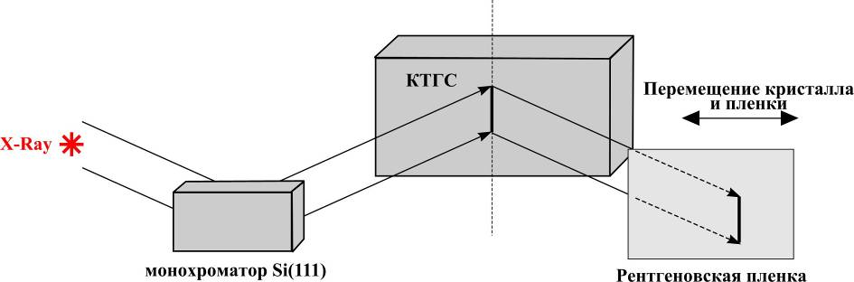
Для исследования структурного совершенства кристалла КТГС был использован метод рентгеновской топографии, который позволяет визуализировать дефекты кристаллической структуры. Эксперименты были выполнены в схеме двухкристального рентгеновского дифрактометра (рис. 3). В качестве источника рентгеновского излучения была использована рентгеновская трубка с вращающимся молибденовым анодом Rigaku Rotaflex RU200 (излучение ${\text{MoK}}_{α1}$, $λ=0\text{.}\text{709}$ Å). Рентгеновское излучение монохроматизировалось с помощью кристалла-монохроматора Si(111) и под углом Брэгга падало на исследуемый кристалл. Дифрагированное рентгеновское излучение регистрировалось с помощью рентгеновской пленки. Так как размер источника рентгеновского излучения составлял 10 мм по вертикали и 100 мкм по горизонтали, то для получения рентгеновской топограммы всего образца кристалла КТГС осуществлялось синхронное параллельное перемещение кристалла и рентгеновской пленки.
Рис. 3. Схема двухкристальной рентгеновской топографии.
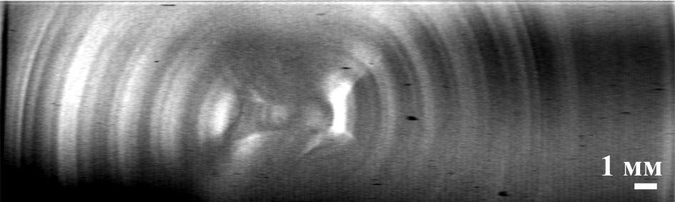 | а)
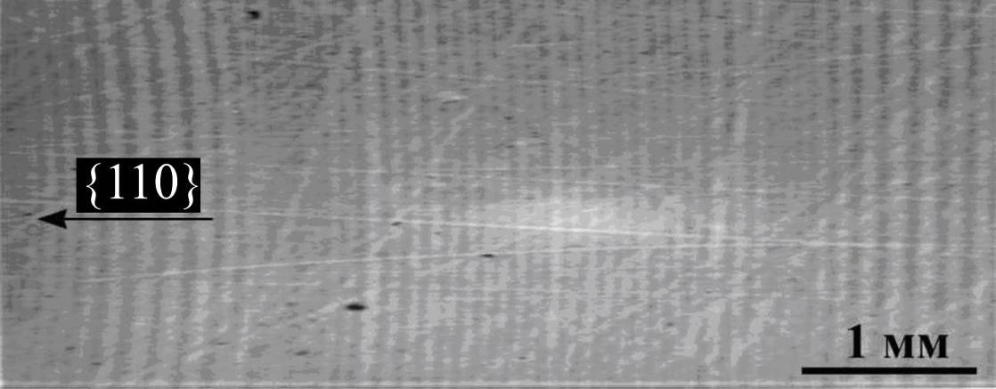 | б)
Рис. 4. Рентгеновские топограммы кристалла КТГС: (а) пластина, вырезанная нормально к оси роста; отражение (220); (б) пластина, вырезанная параллельно к оси роста; отражение (200).

Так как кристалл КТГС был выращен методом Чохральского, то самым характерным несовершенством кристаллической структуры являются полосы роста, возникшие вследствие колебаний концентрации примеси и образующих элементов КТГС в расплаве за фронтом кристаллизации при выращивании кристалла. Данный факт был обнаружен экспериментально в кристалле КТГС. Исследование структурного совершенства производилось для двух типов пластин, вырезанных из монокристалла КТГС: а) ориентированные нормально оси роста кристалла {110} (в этом случае атомные плоскости (110) параллельны поверхности кристалла); б) ориентированные вдоль оси роста кристалла {110}, при этом отражающие плоскости (100) параллельны поверхности кристалла.
При выращивании кристалла методом Чохральского фронт кристаллизации (граница раздела кристалл-расплав) имеет сферическую форму. Соответственно полосы роста повторяют структуру фронта кристаллизации и тоже имеют сферическую форму. На рис. 4(а) представлена рентгеновская топограмма пластины, вырезанной перпендикулярно оси роста {110}. Для съемки рентгеновской топограммы было использовано отражение от плоскостей (220) при значении угла Брэгга $Θ_{B}=\text{10}\text{.}\text{074}°$. На топограмме хорошо видна кольцевая структура полос роста на поперечном сечении кристалла. На рис. 4(б) представлена рентгеновская топограмма пластины кристалла КТГС, вырезанная вдоль оси роста {110}. В данной геометрии полосы роста перпендикулярны оси роста. Ширина полос роста составляет ~50 мкм. В целом, по результатам топографических исследований можно утверждать, что основным ростовым несовершенством в кристаллах КТГС являются полосы роста.
Исследование структурного совершенства кристалла КТГС также проводилось с помощью метода рентгеновской дифрактометрии в геометрии Брэгга. Были измерены кривые качания и $2Θ−Θ$ дифракционные спектры монокристаллических пластин кристалла КТГС: $X−$и $Y−$срезы. Полуширина кривой качания пластины $X−$среза для отражения (110) и $Y−$среза для отражения (100) кристалла КТГС составила 0.0025º и 0.0029º, что практически соответствует значению, соответствующему модельным кривым, и говорит о высоком совершенстве кристаллической структуры. Исходя из данных дифрактометрии была определена разориентация пластин $X−$ и $Y−$среза по углу, которая составила порядка 1.1´ и 0.7´ соответственно, а также относительное изменение межплоскостного расстояния по длине и ширине пластин (${Δd}_{(\text{100})}/d_{(\text{100})}≈{Δd}_{(\text{110})}/d_{(\text{110})}≤5⋅{\text{10}}^{−5}$). Полученные результаты использованы для оценки влияния разориентации на результаты акустических измерений, представленных в четвертой главе.
Далее в диссертации представлены экспериментальные результаты по использованию рентгенофлуоресцентного анализа для определения элементного состава пластин КТГС, вырезанных параллельно и перпендикулярно оси роста. В силу экспериментальных ограничений, связанных, в частности, с отсутствием образца-эталона кристалла КТГС с известным составом, проведенные измерения носят относительный характер – изменение концентрации элементов по поверхности образца. Исследования показали, что разброс концентраций образующих элементов не превышает 0.5% вдоль направлений {110} и {100}.
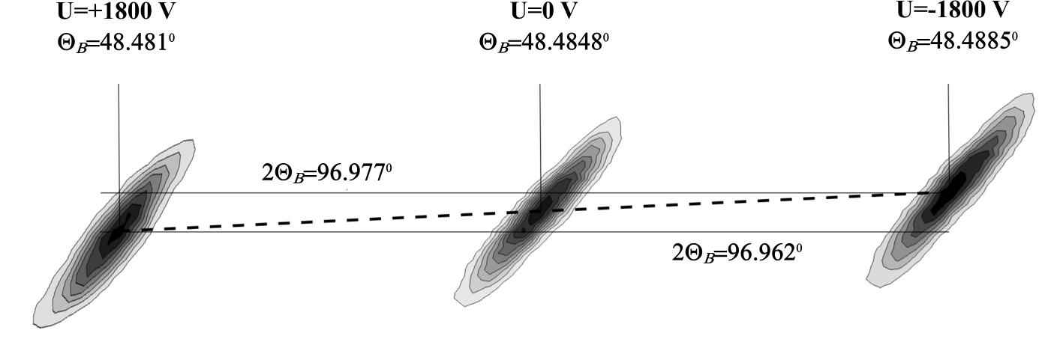
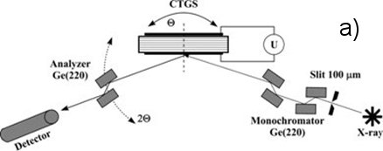
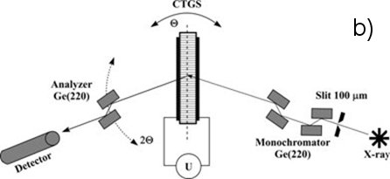
Третья глава посвящена исследованию пьезоэлектрических свойств кристалла КТГС. Рассмотрены особенности методики измерения пьезомодулей с помощью рентгеновской дифрактометрии и приведены уравнения, по которым произведен расчет пьезоконстант кристалла. Метод, использованный для прямых измерений пьезоэлектрических модулей пластин $X−$ и $Y−$среза кристалла КТГС, основан на использовании обратного пьезоэлектрического эффекта: при приложении внешнего электрического поля к пьезоэлектрическому кристаллу, он испытывает деформацию $r_{\text{jk}}=d_{\text{ijk}}⋅E_{i}$, где $d_{\text{ijk}}$ – компоненты тензора пьезомодулей, $E_{i}$ - компоненты вектора напряженности электрического поля. Данные деформации соответствуют изменению межплоскостных расстояний в определенных кристаллографических направлениях, которое можно рассчитать по величине отклонения углового положения брэгговского пика $δΘ=−\left(Δd/d\right)⋅\text{tg}Θ$, где $Δd/d$ - изменение межплоскостного расстояния, $Θ$ - угол Брэгга. Наряду с ранее использовавшейся методикой, где положение максимума брэгговского пика δΘ определяется по кривым качания, в настоящей работе измерения проводились также в схеме трехкристального дифрактометра. Выбор данной схемы связан с тем, что, используя методику с кривыми качания, можно столкнуться с эффектом смещения максимума брэгговского пика из-за релаксации кристалла под действием приложенного электрического поля. Использование трехкристальной схемы позволяет существенно уменьшить влияние этого эффекта. В этой схеме положения максимума брэгговского пика $Θ$ при различных значениях внешнего электрического поля определяются по картам распределения дифрагированной интенсивности. Измерения проводились на пластинах среза кристалла КТГС с размерами $\text{16}×8×0\text{.}2$ мм³. Образец исследовался как в геометрии на отражение (по Брэггу), так и в геометрии на просвет (по Лауэ). Экспериментальные схемы для измерения пьезомодулей представлены на рис. 5.
Рис.6. Карты распределения дифрагированной интенсивности для отражения (440) кристалла КТГС, полученные при различных напряжениях, прикладывавшихся к исследуемому образцу
Рис. 5. Экспериментальные схемы для получения карт распределения дифрагированной интенсивности рентгеновского излучения в геометрии по Брэггу (a) и Лауэ (b).
На рис. 6 представлены экспериментальные карты распределения дифрагированной интенсивности для отражения (440) кристалла КТГС, полученные при различных напряжениях, прикладывавшихся к исследуемому образцу. Исходя из выражения $δΘ=−d_{\text{11}}⋅\left(V/D\right)⋅\text{tg}Θ_{B}$ ($V$ - напряжение, прикладываемое к пьезоэлектрической пластине, $D$ – толщина пластины), полученного в предыдущем разделе, и зависимости на рис. 6 значение пьезомодуля $d_{\text{11}}=−3\text{.}\text{33}(\text{11})⋅{\text{10}}^{−\text{12}}$ Кл/Н. Аналогичные измерения, проведенные для пьезомодуля $d_{\text{14}}$ в геометрии по Лауэ, дали значение $d_{\text{14}}=\text{15}\text{.}\text{84}(\text{13})⋅{\text{10}}^{−\text{12}}$ Кл/Н.
Четвертая глава посвящена исследованию акустических свойств кристалла КТГС методом рентгеновской дифрактометрии.
В разделе 4.1 представлена технология и результаты изготовления акустоэлектронных устройств на ПАВ на основе кристалла КТГС. На поверхности $X−$ и $Y−$срезов кристалла КТГС для возбуждения ПАВ были сформированы структуры встречноштыревых преобразователей (ВШП). Для изготовления ВШП была использована комбинация технологий с использованием фотолитографии и электронно-лучевой литографии. На рис. 7 представлены РЭМ фотографии структуры ВШП с длиной волны $Λ=6$ мкм. На рис. 7(а) приведен общий вид ВШП, состоящего из двух контактных площадок и 50 пар штырей. На рис. 7(б) приведено изображение структуры ВШП при более высоком увеличении. Из рисунка видно, что коэффициент металлизации ВШП составляет 50%, что является оптимальным для преобразования высокочастотного синусоидального электрического сигнала в акустические колебания кристаллической решетки.
Далее представлены результаты исследования дифракции рентгеновского излучения на кристалле КТГС, промодулированном ПАВ, на лабораторном источнике рентгеновского излучения. Измерения проводились в схеме трехкристального рентгеновского дифрактометра на источнике с вращающимся медным анодом (Bruker D8 Discover, излучение ${\text{CuK}}_{α1}$, $λ=1\text{.}\text{5406}$ Å). В качестве исследуемых объектов были использованы пластины $X−$ и $Y−$срезов кристалла КТГС с изготовленными на их поверхности структурами ВШП для возбуждения ПАВ с длинами волн 4 и 6 мкм.
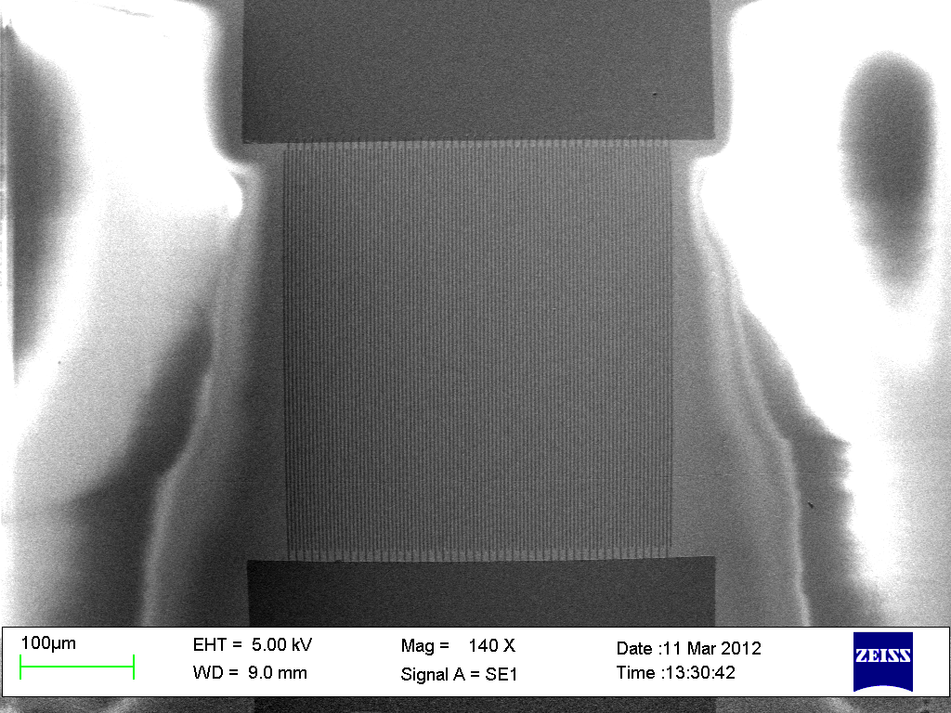
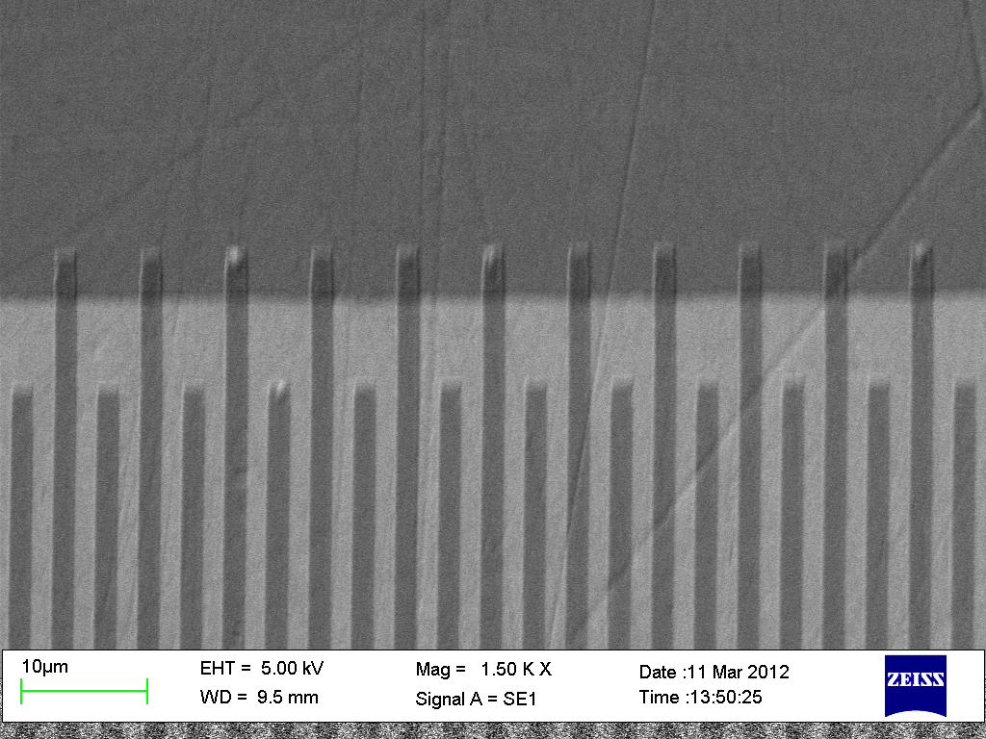
Распространение ПАВ в кристалле приводит к синусоидальной модуляции кристаллической решетки, что в свою очередь приводит к появлению набора отражающих псевдоплоскостей, для которых выполняется точное условие Брэгга. Дифракция рентгеновского излучения на промодулированном кристалле приводит к образованию дифракционных сателлитов с двух сторон от брэгговского пика. Угловое отклонение ${δΘ}_{m}$ от угла Брэгга, соответствующее положению m-того дифракционного сателлита, определяется как $δΘ=mλ/2Λ\text{sin}Θ_{B}=\text{md}/Λ$, где $d$- межплоскостное расстояние, $Λ$ - длина волны ПАВ.
Рис. 7. ВШП с длиной волны
мкм, сформированный на поверхности кристалла КТГС: (а) - общий вид ВШП, (б) - изображение контактной площадки и структуры штырей
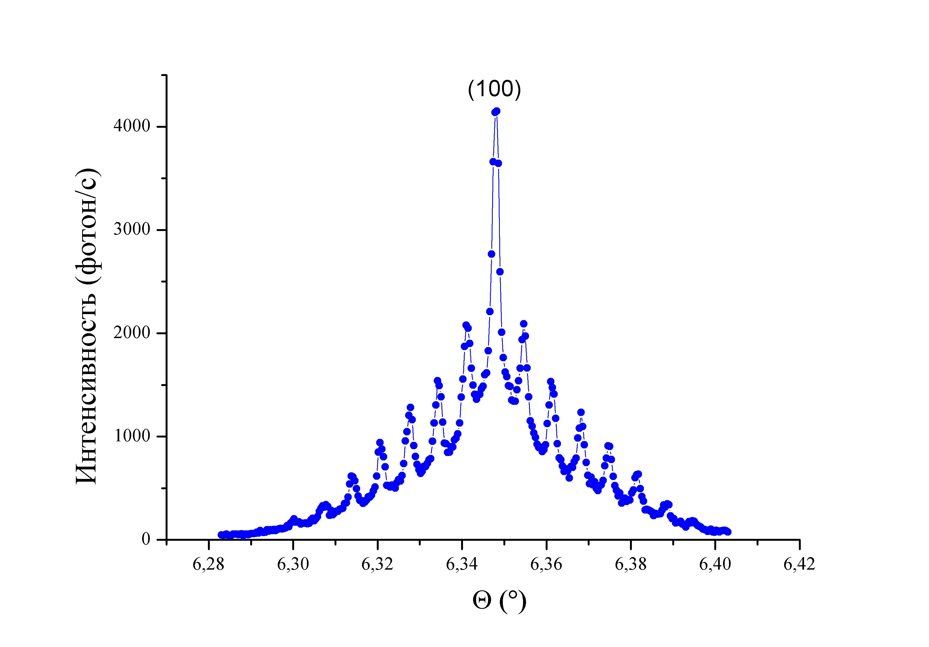
Получены спектральные зависимости интенсивности дифрагированного излучения от угла поворота образца исследуемого кристалла (кривые качания) при различных амплитудах поверхностных акустических волн. На рис. 8 представлена кривая качания $Y−$среза кристалла КТГС, полученная для отражения (100) при амплитуде входного высокочастнотного сигнала на ВШП $U=\text{10}$ В. Анализ дифракционных спектров на основе определения частоты возбуждения ПАВ, при которой дифракционные сателлиты на кривой качания имеют максимальную интенсивность, позволил однозначно определить резонансную частоту возбуждения ПАВ с длиной волны $Λ=6$ мкм, которая составила $f_{0}=\text{462}$ МГц. Определив частоту возбуждения ПАВ мы однозначно определяем скорость $V$ распространения ПАВ в $Y−$срезе кристалла КТГС в направлении оси X кристалла: $V=f_{0}⋅Λ=\text{2772}±4$ м/с. Угловая расходимость между дифракционными сателлитами на кривой качания составляет $δΘ=0\text{.}\text{005}°$, что соответствует расчетному значению, полученному из выражения (4) для ${δΘ}_{m}$. На рис. 9 представлена двумерная карта распределения рентгеновской интенсивности, дифрагированной на $X−$ срезе кристалла КТГС, промодулированного ПАВ с длиной волны $Λ=6$ мкм, $f_{0}=\text{466},7$ МГц. В данном случае скорость распространения ПАВ составляет 2800 м/с. На рисунке можно наблюдать интенсивный нулевой брэгговский пик, вокруг которого расположены дифракционные сателлиты. В отличие от кристаллов лангасита (La₃Ga₅SiO₁₄) и лангатата (La₃Ga_{5.5}Ta_{0.5}O₁₄) в кристалле КТГС не удается добиться полного погасания дифракционных сателлитов, что связано с тем, что глубина проникновения рентгеновского излучения в кристалл превышает глубину проникновения ПАВ. В этом случае рентгеновское излучение дифрагирует как на акустически промодулированном приповерхностном слое кристалла, так и на непромодулированной области в глубине кристалла.
Рис. 8. Кривая качания
среза кристалла КТГС, промодулированного ПАВ:
В. Отражение (100),
Å,
мкм,
МГц.
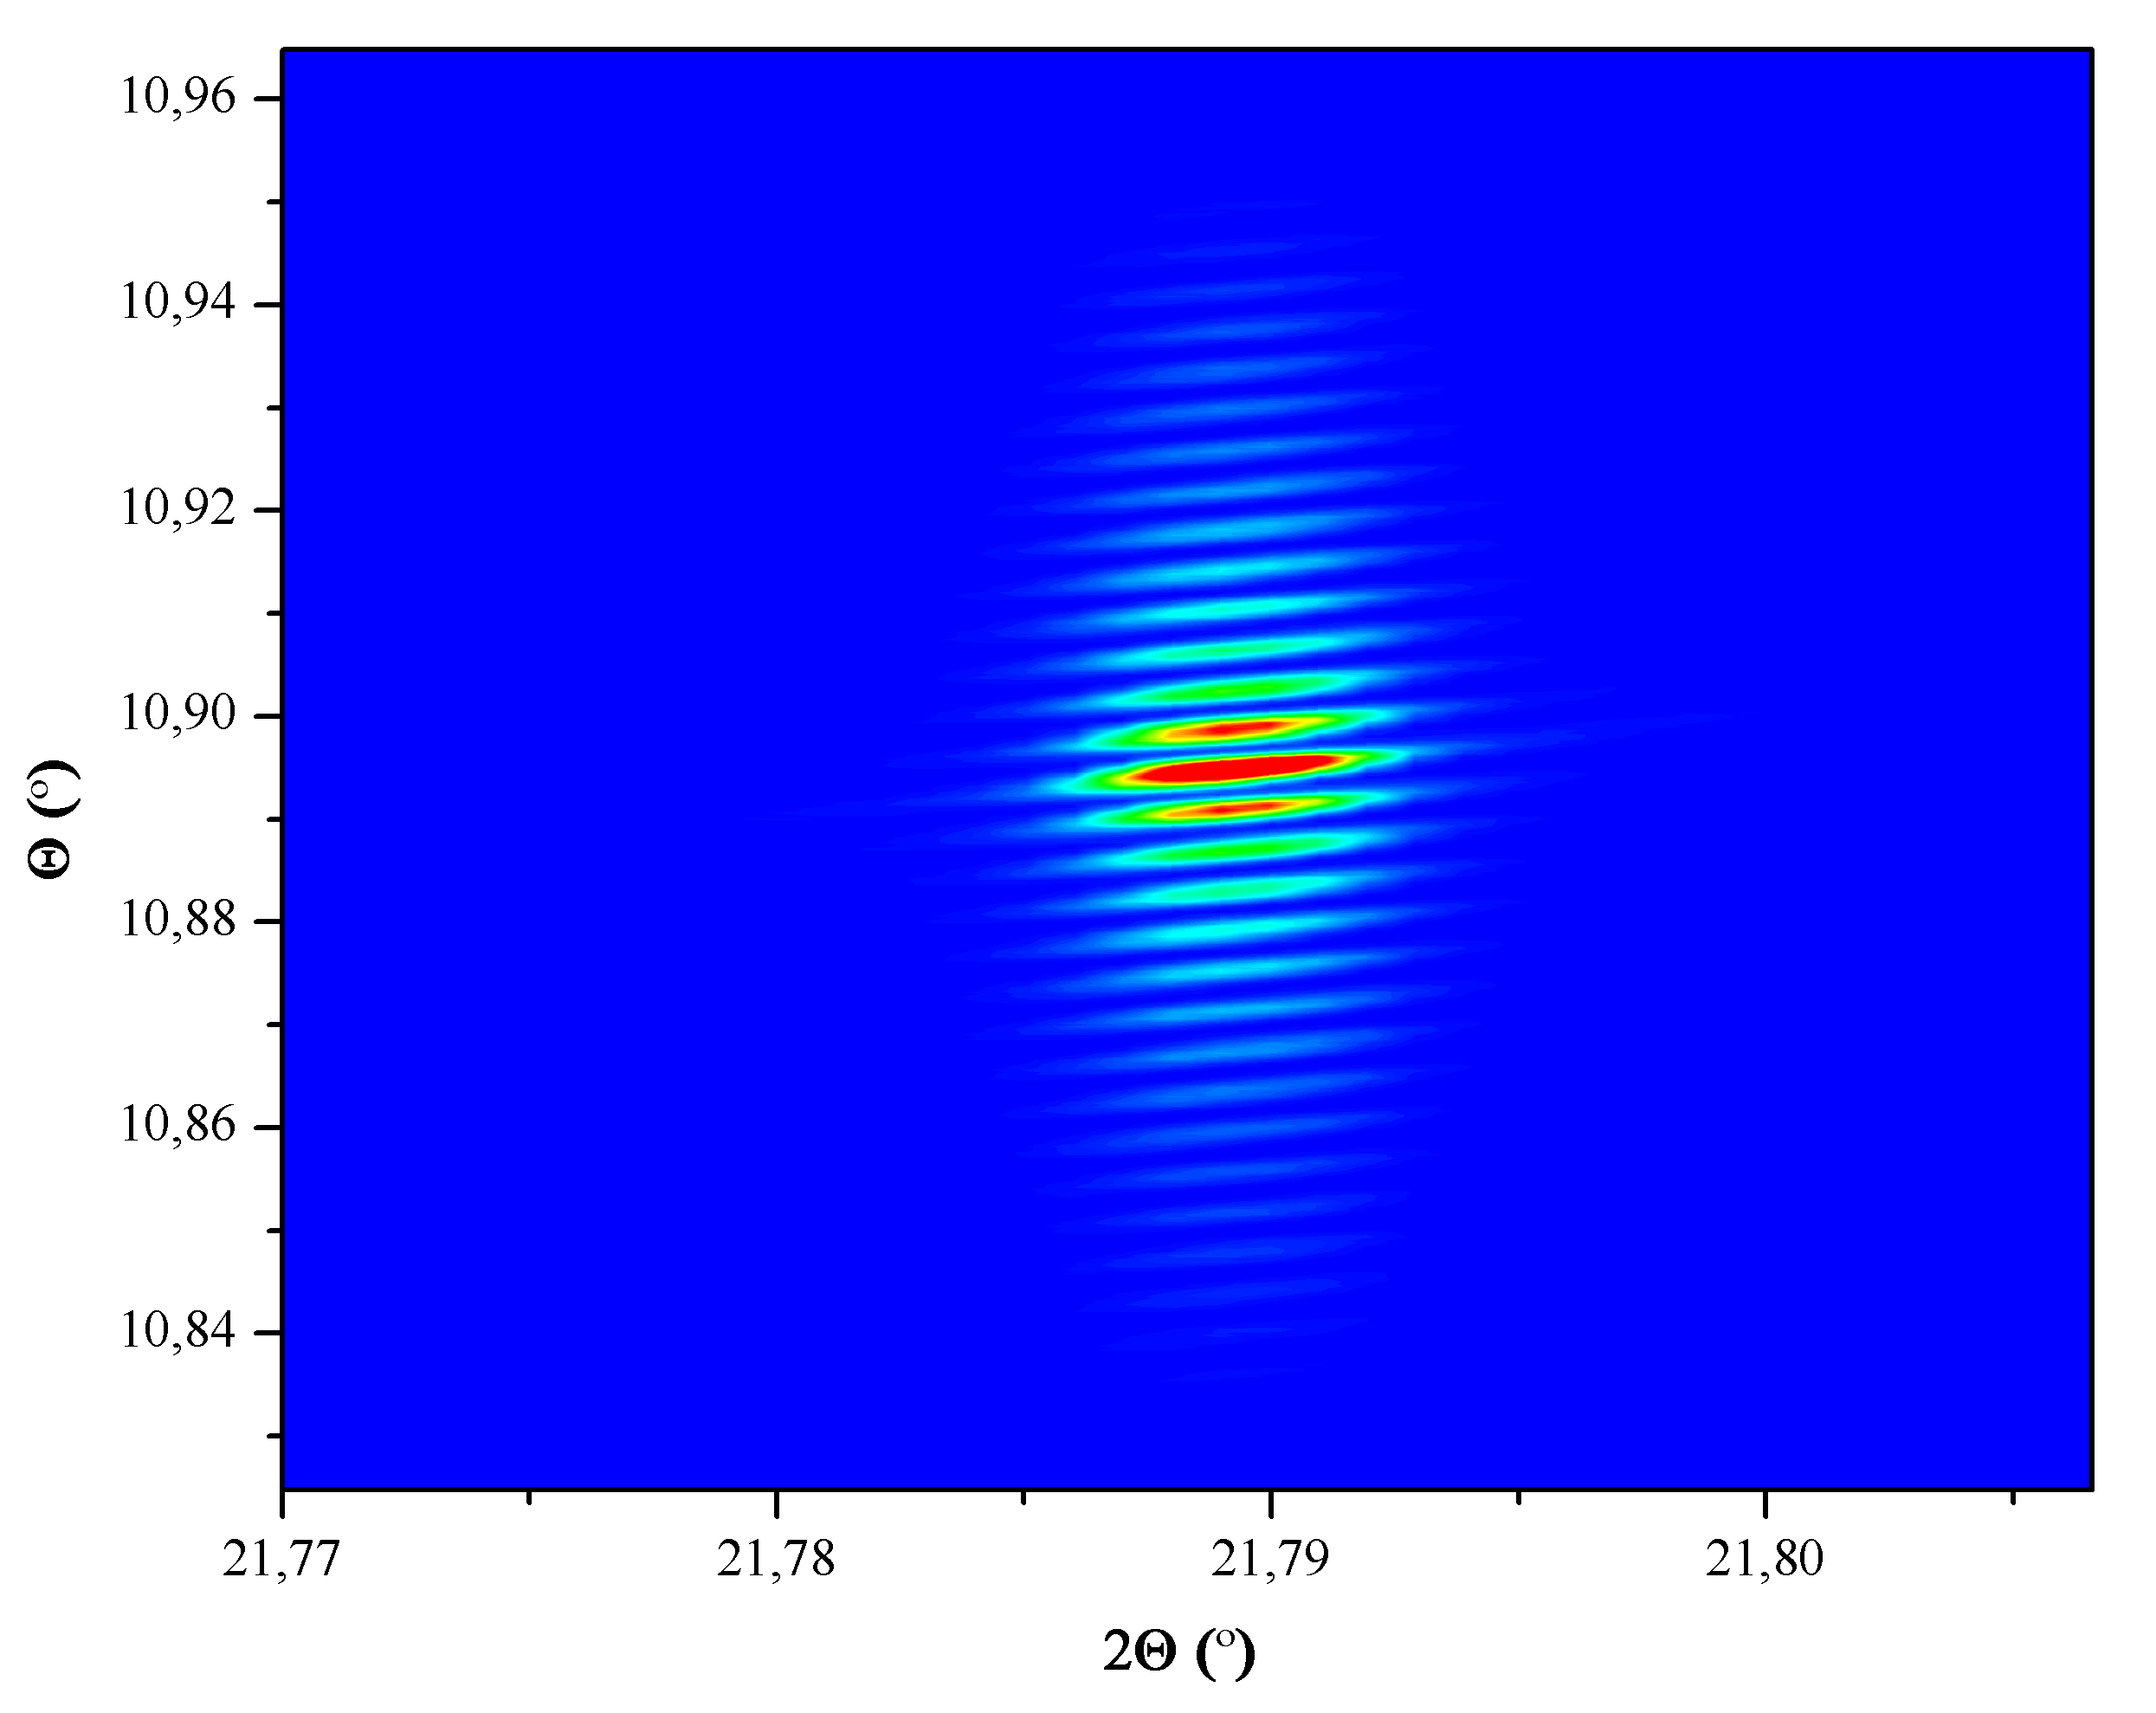
Раздел 4.2.2 посвящен исследованию акустических свойств кристалла КТГС на источнике синхротронного излучения BESSY II на оптической линии KMC 2 в схеме двухкристального рентгеновского дифрактометра. Эксперименты по дифракции рентгеновского излучения на акустически промодулированных пластинах $X−$ и $Y−$среза кристалла КТГС было выполнено при энергии рентгеновского излучения $E=\text{11}$ кэВ (длина волны рентгеновского излучения $λ=1\text{.}\text{127}$ Å) вблизи К-края поглощения Ga. Для возбуждения ПАВ с длиной волны $Λ=8$ мкм на поверхности кристаллов были сформированы встречноштыревые преобразователи по методике, аналогичной рассмотренной в разделе 4.1.
Рис. 9. Двумерная карта распределения рентгеновской интенсивности, дифрагированной на
срезе кристалла КТГС. Отражение (110),
Å,
мкм,
МГц,
В.
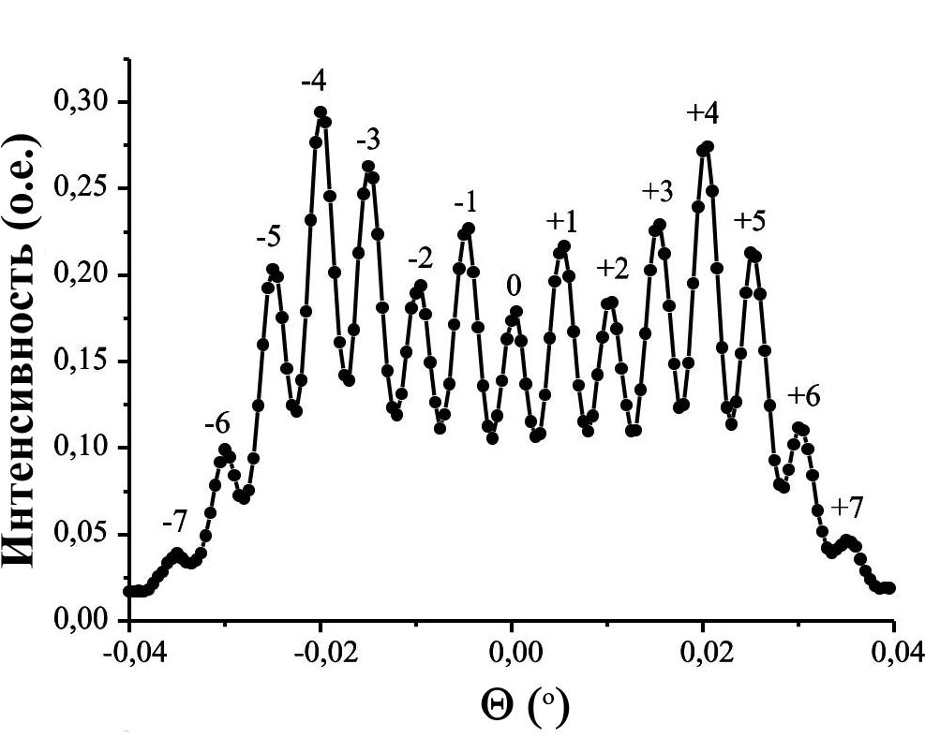
На рис. 10 и 11 представлены результаты дифракционных исследований $Y−$среза кристалла КТГС. Резонансная частота возбуждения ПАВ составила $f_{0}=\text{346}\text{.}5$ МГц, что позволило определить скорость распространения ПАВ в $Y−$срезе: $V=f⋅Λ=\text{2772}(4)$ м/с. На рис. 10 представлена кривая качания $Y−$среза кристалла КТГС, полученная при амплитуде входного сигнала на ВШП $U=\text{15}$ В. Угловая расходимость между дифракционными сателлитами составляет $\text{ΔΘ}=0\text{.}\text{005}°$, что хорошо соответствует значению, определяемому из выражения (4). На рис. 11 представлены зависимости интенсивности дифракционных сателлитов от амплитуды $U$ входного сигнала на ВШП. Как видно из рис. 11, интенсивность нулевого порядка дифракции с ростом амплитуды входного сигнала на ВШП (рост амплитуды ПАВ) уменьшается, достигает минимума и начинает возрастать, проходит максимум и начинает уменьшаться, то есть изменяется по осциллирующему закону. Другие дифракционные сателлиты появляются на кривой качания при определенных амплитудах ПАВ и их поведение также носит осциллирующий характер: с ростом амплитуды ПАВ интенсивность дифракционных сателлитов быстро достигает максимума и начинает спадать по осциллирующему закону. В случае кристалла КТГС не наблюдается полное погасание дифракционных сателлитов, так как рентгеновское излучение дифрагирует не только на акустически промодулированной приповерхностной области кристалла, но также и немодулированной кристаллической структуре. Интенсивность $m\text{=+}1$ порядка дифракции достигает максимального значения (~60% от интенсивности брэгговского пика в отсутствии акустической волны) при амплитуде $U=5$В входного сигнала на ВШП. Интенсивность, дифрагированная во $m\text{=+}2$ порядок, достигает максимального значения (~45% от интенсивности брэгговского пика в отсутствии акустической волны) при амплитуде входного сигнала на ВШП $U=8$В. Аналогичные дифракционные исследования были выполнены для $X−$среза кристалла КТГС. Резонансная частота в данном случае возбуждения ПАВ составила $f=\text{350}$ МГц, что позволило определить скорость распространения ПАВ в $X−$срезе как $V=\text{2800}(4)$ м/с.
Рис. 10. Кривая качания
среза кристалла КТГС, промодулированного ПАВ. Отражение (100),
,
мкм,
МГц,
В,
м/с.
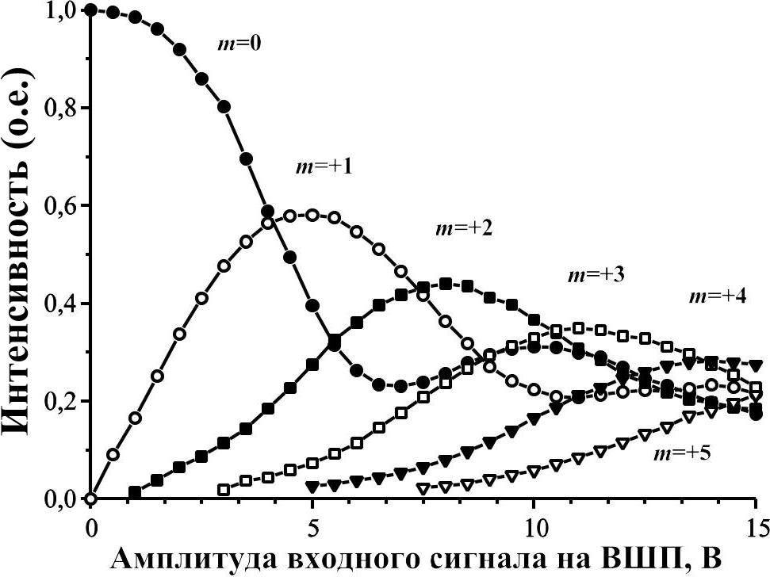
Рис. 11. Зависимости интенсивности дифракционных сателлитов в срезе кристалла КТГС от амплитуды входного сигнала на ВШП.
Основные результаты и выводы.

1. Методами высокоразрешающей порошковой рентгеновской дифрактометрии измерены параметры элементарной ячейки кристалла галлосиликата тантала-кальция Ca₃TaGa₃Si₂O₁₄: $a=b=2d_{(\text{110})}=8\text{.}\text{143}(5)$Å, $c=2⋅d_{(\text{002})}=4\text{.}\text{980}(4)$ Å.
2. Методом рентгеновской топографии проведено экспериментальное исследование структурного совершенства кристалла Ca₃TaGa₃Si₂O₁₄, выращенного методом Чохральского. Экспериментально подтверждено, что основным несовершенством кристаллической структуры являются полосы роста. Показано, что они не влияют на процесс распространения поверхностных акустических волн.
3. Методом высокоразрешающей рентгеновской дифрактометрии в схеме трехкристального дифрактометра в условиях обратного пьезоэлектрического эффекта были измерены независимые пьезомодули кристалла Ca₃TaGa₃Si₂O₁₄: $d_{\text{11}}=−3\text{.}\text{33}(\text{11})⋅{\text{10}}^{−\text{12}}$ Кл/Н, $d_{\text{14}}=\text{15}\text{.}\text{84}(\text{13})⋅{\text{10}}^{−\text{12}}$ Кл/Н.
4. Методом высокоразрешающей рентгеновской дифрактометрии в акустических $X−$и $Y−$ срезах кристалла Ca₃TaGa₃Si₂O₁₄ измерены скорости распространения поверхностных акустических волн и углы сноса потока акустической энергии. В Y– срезе скорость распространения ПАВ составила $V=\text{2772}(4)$ м/с, а в X– срезе – $V=\text{2800}(4)$ м/с. Угол сноса потока акустической энергии (PFA) в обоих срезах оказался равен 0º.

Список работ по теме диссертации:

- Рощупкин Д.В., Иржак Д.В., Плотицына О.А., Фахртдинов Р.Р., Бузанов О.А., Сергеев А.П. Пьезоэлектрический кристалл Ca₃TaGa₃Si₂O₁₄: синтез, структурное совершенство, пьезоэлектрические и акустические свойства // Поверхность. Рентгеновские, синхротронные и нейтронные исследования. – 2012. – Вып. 6. – С. 32–35.
- Рощупкин Д.В., Иржак Д.В., Плотицына О.А., Фахртдинов Р.Р. Исследование структурного совершенства и акустических свойств кристалла Ca₃TaGa₃Si₂O₁₄ // Поверхность. Рентгеновские, синхротронные и нейтронные исследования. – 2012. – Вып. 12. – С. 3–6.
- Рощупкин Д.В., Иржак Д.В., Емелин Е.В., Фахртдинов Р.Р., Бузанов О.А., Сахаров С.А. Перспективные материалы акустоэлектроники // Материалы электронной техники. – 2012. – Т. 59. – Вып. 3. – С. 25–28.
- Рощупкин Д.В., Иржак Д.В., Плотицына О.А., Фахртдинов Р.Р., Ерко А.И., Ortega L. Исследование акустических волновых полей в кристаллах семейства лантан-галлиевого силиката на источнике синхротронного излучения BESSY II // Поверхность. Рентгеновские, синхротронные и нейтронные исследования. – 2013. – Вып. 7. – С. 61–65.
- Roshchupkin D.V., Ortega L., Plotitcyna P., Erko A., Zizak I., Irzhak D., Fahrtdinov R., Buzanov O. Advanced piezoelectric crystal Ca₃TaGa₃Si₂O₁₄: growth, crystal structure perfection, and acoustic properties // Applied Physics A - Materials. – 2014. – V. 114. – N. 4. – P. 1105-1112.
- Иржак Д.В., Рощупкин Д.В., Фахртдинов Р.Р. Измерение независимых пьезоэлектрических и упругих констант кристалла КТГС с использованием метода рентгеновской дифрактометрии // Заводская лаборатория. – 2013. – Т. 79. – Вып. 11. – С. 26–29.
- Иржак Д.В., Рощупкин Д.В., Фахртдинов Р.Р., Сахаров С.А., Бузанов О.А., Аленков В.В., Гриценко А.Б., Фоломин П.И. Исследование акустических волновых полей в кристаллах группы лантан-галлиевого силиката методами рентгеновской топографии и дифрактометрии // XIV Национальная конференция по росту кристаллов. Сборник материалов конференции. – Москва, 2010. – Т. 1. – С. 24–25.
- Рощупкин Д.В., Иржак Д.В., Плотицына О.А., Фахртдинов Р.Р., Бузанов О.А., Сергеев А.П. Пьезоэлектрический кристалл Ca₃TaGa₃Si₂O₁₄: синтез, структурное совершенство, пьезоэлектрические и акустические свойства // XV Международный Симпозиум «Нанофизика и наноэлектроника». Сборник материалов конференции. – Нижний Новгород, 2011. – Т. 1. – С. 143–144.
- Рощупкин Д.В., Иржак Д.В., Плотицына О.А., Фахртдинов Р.Р. Исследование структурного совершенства и акустических свойств пьезоэлектрического кристалла Ca₃TaGa₃Si₂O₁₄ // Пятый международный семинар «Современные методы анализа дифракционных данных (топография, дифрактометрия, электронная микроскопия)». Сборник материалов конференции. – Великий Новгород, 2011. – С. 155–157.
- Григорьев М.В., Фахртдинов Р.Р., Иржак Д.В., Рощупкин Д.В. Определение структурных параметров кристалла CTGS (Ca₃TaGa₃Si₂O₁₄) по данным флуоресцентного анализа // XVI Международный Симпозиум «Нанофизика и наноэлектроника». Сборник материалов конференции. – Нижний Новгород, 2012. – Т. 2. – С. 553–554.
- Григорьев М.В., Иржак Д.В., Рощупкин Д.В., Фахртдинов Р.Р. Метод измерения независимых пьезоэлектрических модулей кристалла КТГС с использованием рентгеновской дифрактометрии // XVI Международный Симпозиум «Нанофизика и наноэлектроника». Сборник материалов конференции. – Нижний Новгород, 2012. – Т. 2. – С. 561–562.
- Рощупкин Д.В., Плотицына О.А., Фахртдинов Р.Р., Иржак Д.В., Ерко А.И., Ortega L. Исследование акустических волновых полей в кристаллах семейства лантангаллиевого силиката на источнике синхротронного излучения BESSY II // XVI Международный Симпозиум «Нанофизика и наноэлектроника». Сборник материалов конференции. – Нижний Новгород, 2012. – Т. 2. – С. 583–584.
- Иржак Д.В., Рощупкин Д.В., Фахртдинов Р.Р. Измерение независимых пьезоэлектрических и упругих констант кристалла КТГС с использованием метода рентгеновской дифрактометрии // Конференции «Рентгеновская оптика – 2012». Сборник материалов конференции. – Черноголовка, 2012. – С. 57–61.
- Рощупкин Д.В., Иржак Д.В., Плотицына О.А., Фахртдинов Р.Р., Шишаков А.И., Григорьев М.В., Бузанов О.А. Перспективные материалы акустоэлектроники: исследование структурного совершенства и акустических свойств методами рентгеновской топографии и дифрактометрии // Конференции «Рентгеновская оптика – 2012». Сборник материалов конференции. – Черноголовка, 2012. – С. 108–111.
- Roshchupkin D. V., D. V. Irzhak D. V., Emelin E. V., Fahrtdinov R. R., Plotitsyna O. A., Sakharov S. A., Buzanov O. A., Zabelin A. N. Advanced Piezoelectric Crystal Ca₃TaGa₃Si₂O₁₄: Growth,Crystal Structure Perfection, Piezoelectric and Acoustic Properties // IEEE International Ultrasonics Symposium. Proceeding of conference. – Dresden, Germany, 2012. – P. 2730–2733.
- Irzhak D., Roshchupkin D., Fahrtdinov R. Measurement of the independent piezoelectric constants for ctgs crystal using high-resolution X-ray diffractometry // 21st International Symposium on Applications of Ferroelectrics, 11th European Conference on Applications of Polar Dielectrics, 4th Conference Piezoresponse Force Microscopy and Nanoscale Phenomena in Polar Materials. Proceeding of conference. – Aveiro, Portugal, 2012. – P. 1–4.
- Roshchupkin D., Irzhak D., Fahrtdinov R., Sakharov S., Buzanov O., Medvedev A., Zabelin A. Advanced Piezoelectric Crystal Ca₃TaGa₃Si₂O₁₄: Growth, Crystal Structure Perfection, Piezoelectric and Acoustic Properties // IEEE International Ultrasonics Symposium. Proceeding of conference. – Dresden, Germany, 2012. – P. 2730 – 2733.

A new class of ordered langasite structure compounds / B.H.T. Chai, A.N.P. Bustamante, M.C. Chout // Proc. IEEE Int. Freq. Control. Symp.– 2000.– P. 163–168.
Investigation of zero temperature compensated cuts in langasite-type piezocrystals for high temperature applications / F. Yu, X. Zhao, L. Pan, F. Lei, D. Yuan, S. Zhang // J. Phys. D. Appl. Phys. – 2010, V. 43, 165402 (7pp).
Investigation of Ca₃TaGaSi₂O₁₄ piezoelectric crystals for high temperature sensors / F. Yu, S. Zhang, X. Zhao, D. Yuan, L. Qin, Q. Wang and T.R. Shrout // J. Appl. Phys. – 2011, V. 109, 114103 (6pp).

